Отечественная война 1812 года

1812 год. Огромная армия французского императора Наполеона I напала на нашу Родину. Наполеон был очень грозным противником и опытным полководцем. Его армия считалась самой сильной в мире.
На борьбу с Наполеоном поднялся весь русский народ во главе с Кутузовым – великим русским полководцем. Весь народ России поднялся на священную Отечественную войну. Русские люди сражались отважно, они сражались за родную землю.
«Страшись, о рать иноплеменных!
России двинулись сыны;
Восстал стар и млад,
Летят на дерзновенных
Сердца их мщеньем зажжены»
А.С. Пушкин
Защищая свою Отчизну, наши прадеды проявили мужество, стойкость и великую сыновнюю преданность Родине. Русский народ своей мужественной и самоотверженной борьбой помог разгромить врага.
«Победа! сердцу сладкий час!
Россия! Встань и возвышайся!
Греми восторгом общий глас!..»
А.С. Пушкин
«Двенадцатый год – это народная эпопея, память о которой перейдет в века и не умрет, покуда будет жить русский народ»
М.Е. Салтыков-Щедрин

Поле русской славы

Для главного сражения Кутузов выбрал место у села Бородино.
«Мы долго молча отступали,
Досадно было, боя ждали…
…И вот нашли большое поле:
Есть разгуляться где на воле!»
М.Ю. Лермонтов «Бородино»
Кутузов знал, что сражение будет кровавым, что многие погибнут в этом бою.
«Плохая им досталась доля:
Не многие вернулись с поля…»
М.Ю. Лермонтов «Бородино»
Это было страшное сражение. В продолжение нескольких часов на этом месте, среди неумолкаемой стрельбы, ружейной и пушечной, люди появлялись, падали, стреляли, сталкивались, кричали.
«Ну ж был денек!
Сквозь дым летучий
Французы двинулись, как тучи…»
М.Ю. Лермонтов «Бородино»
Мужеству русских не было предела. Ужасная была картина, сражение кипело как в котле. Страшное зрелище представляло собой место битвы.
«Земля тряслась – как наши груди;
Смешались в кучу кони, люди,
И залпы тысячи орудий
Слились в протяжный вой…»
М.Ю. Лермонтов «Бородино»

«Недаром помнит вся Россия про день Бородина…»
На тех полях и лугах, на которых сотни лет крестьяне собирали урожаи и пасли скот теперь лежали несколько десятков тысяч мертвых в разных положениях и в разных мундирах. Горы трупов людей и лошадей в несколько слоёв устилали овраги. На перевязочных пунктах на десятину места трава и земля были пропитаны кровью. Мертвых было так много, что их невозможно было всех похоронить. Так и лежали они под открытым небом. Подобного ужаса, такого количества убитых на таком малом пространстве никогда не видал еще никто и никогда.
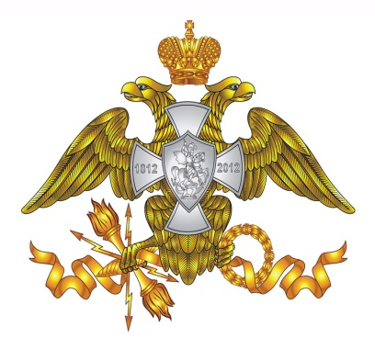
«Вам не видать таких сражений!..
Носились знамена, как тени,
В дыму огонь блестел,
Звучал булат, картечь визжала,
Рука бойцов колоть устала,
И ядрам пролетать мешала
Гора кровавых тел.»
М.Ю. Лермонтов «Бородино»
В этой битве двух великих армий у села Бородино не выиграл никто.
После ожесточенных боёв французы отступили, но не считали себя побеждёнными.
А русские хотя и продолжили отступление, дали понять славной и доселе непобедимой армии Наполеона, что готовы защищать свою Родину до последней капли крови.
Своего солдата никогда не забудут русские душой люди.
Во всех городах и селах, где оставила свой след война 1812 года, поставлены памятники, соборы, открыты музеи и экспозиции, в память о тех, кто, не пожалел себя, своей жизни, встал на защиту Родины, кто с дрожью в голосе от волнения тогда произнес для всех и прежде всего для самого себя:
«Это моя Земля!»

